CO JE HYDRAULICKÉ ŠTĚPENÍ (HF)?
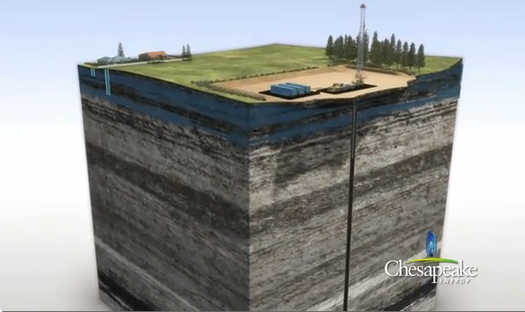
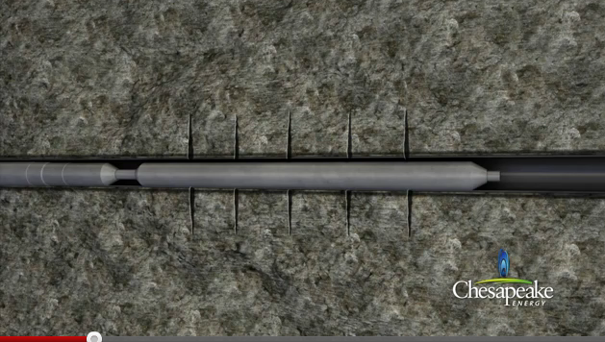
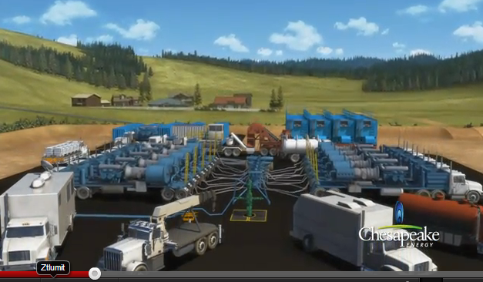
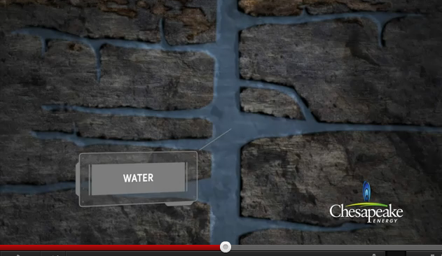
Nejdříve se vrtá svislý vrt do 2 až 4 km
Následuje až 1 km dlouhý vodorovný vrt
Pomocí výbuchů se ve vodorovné části vytvoří síť trhlin. Do nich se ženou miliony litrů vody a desítky tun toxické chemie pomocí desítek naftových agregátů.
Pro jeden vrt je třeba až 3 ha plochy
Pro těžbu jsou potřeba desítky, stovky vrtů.

Průzkumný vrt či vrt těžební se při užití HF neliší
Grafika firemních prezentací jako je tato nezobrazuje např. tektonické poruchy. Právě jimi může stoupat kontaminace do pitné vody.
Pitná
voda
100 m
Metoda získávání břidlicového plynu či jiných látek z hloubek dva a více kilometrů.

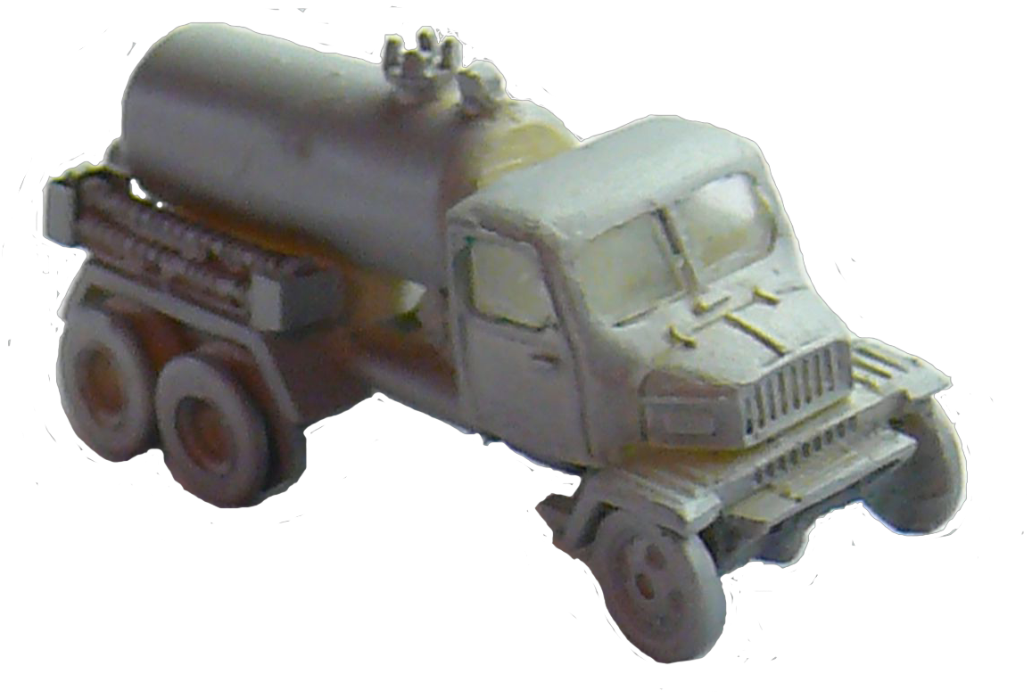

PROČ JE METODA HF NEBEZPEČNÁ?
Neškodná chemie a navíc jen 0,5% z celkového objemu…tvrdí HF lobby. Na stránkách Hutton Energy toto klamavé klišé uvidíme také v sekci „životní prostředí a bezpečnost - ochrana vod“. Zde je umístěna grafika s jednou velkou a jednou malou kapkou. U té malé kapky ale chybí varovný symbol, že některé z látek jsou vysoce škodlivé (i rakovinotvorné, mutagenní – poškozující plod v těle matky) a jedovaté. Tak jsme ho pro pořádek přidali do naší prezentace my.
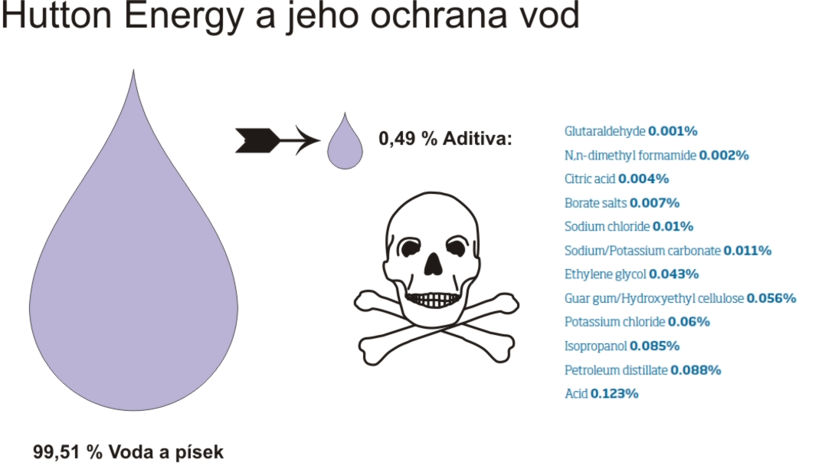
Na jedno frakování se dle studie EPA použije v průměru 11355 m3 vody, písku a chemie (15 plaveckých bazénů). Při obsahu chemie 0,5% to je cca 57 m3 nebo-li 16,2 fekálních vozů typu známé Praga V3S. Nebo-li cca 70 tun toxické směsi. To se při těžbě u jednoho vrtu opakuje i 15x.
Vrtání vodonosnými vrstvami s pitnou vodou, zemní práce, zpět jdoucí toxické vody, doprava, užití jedovatých látek, rizika havárií, ignorace tektonických puklin, podle kterých se může do pitné vody dostat i metan. To vše generuje skoro jisté znečištění pitných vod, našeho domova.
Pokud chceme zachovat pitnou vodu, je pro nás NE jediná odpověď.
A co pro Vás? více na http://www.ne-plyn.hys.cz/
za Koalici STOP HF, Jiří Malík

